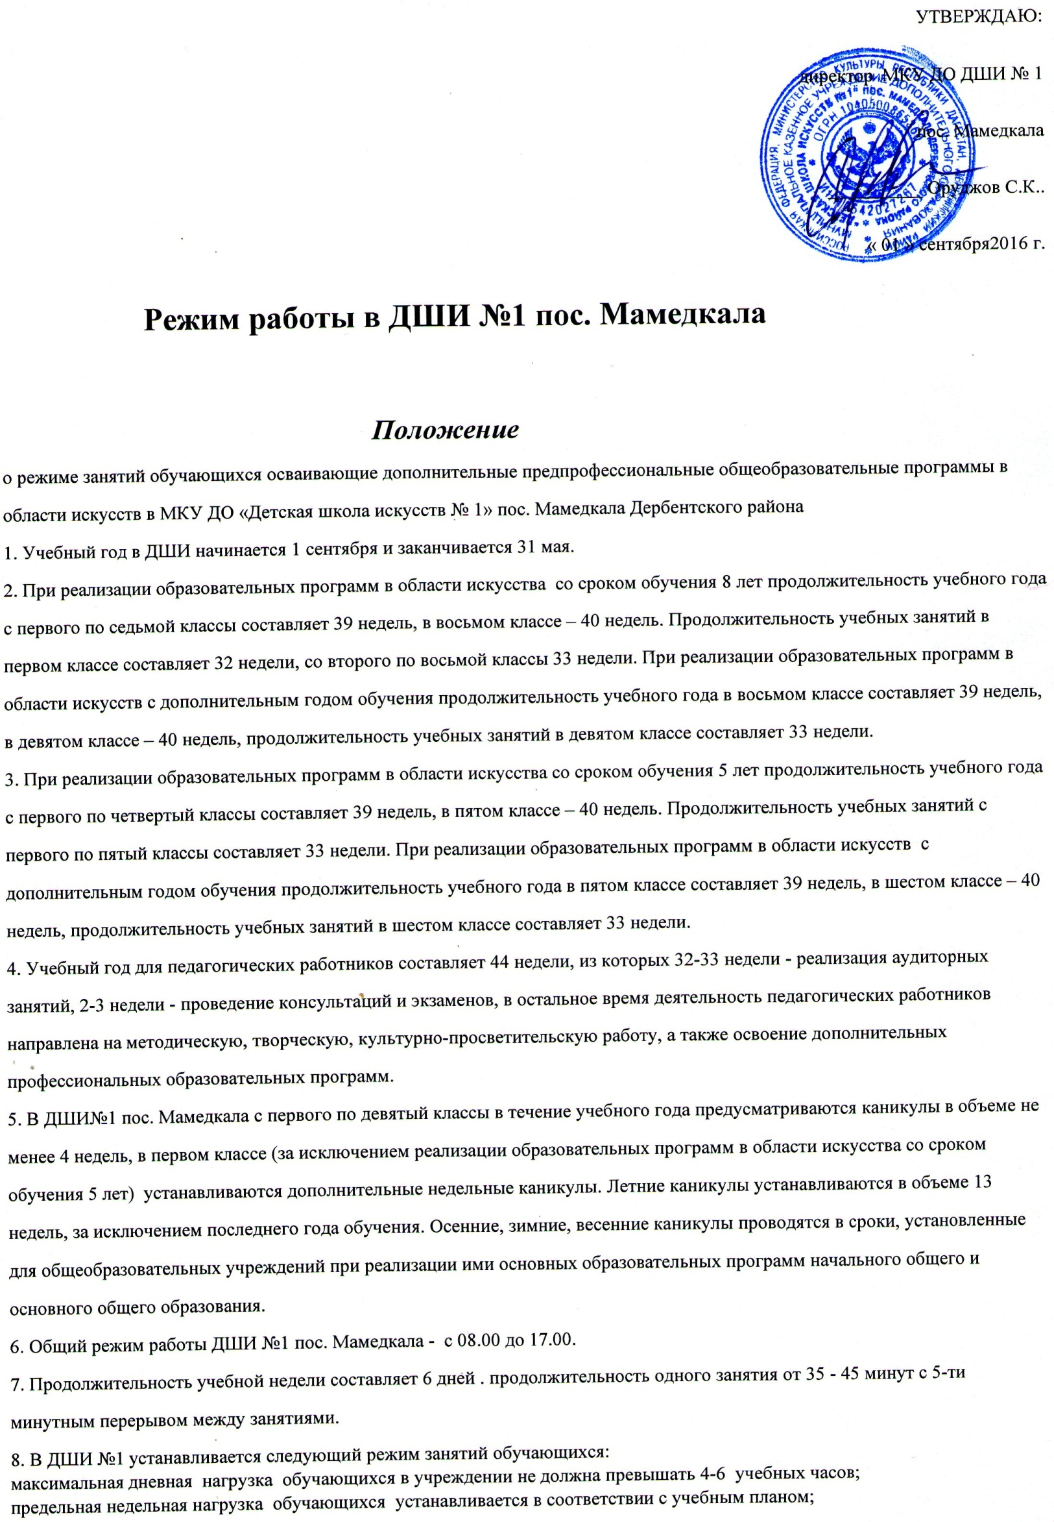

* ежедневное количество занятий определяется расписанием   групповых и индивидуальных занятий.

9. Образовательная деятельность ДШИ №1 осуществляется в процессе учебной работы и внеурочных мероприятий. Для ведения образовательного процесса и полноценного усвоения обучающимися учебного материала в Учреждении в соответствии с образовательными программами и учебными планами установлены следующие виды работ:

* групповые и индивидуальные  занятия: урок (контрольный урок), прослушивание, творческий просмотр, зачет (технический зачет), репетиция, академический концерт, мастер-класс, лекция, семинар, контрольная работа, практическое занятие, концерт.
* внеаудиторная (самостоятельная) работа обучающихся сопровождается методическим обеспечением и обоснованием времени, затрачиваемого на ее выполнение по каждому учебному предмету. Отводимое для внеаудиторной работы время может быть использовано на выполнение обучающимися домашнего задания, посещение ими учреждений культуры (филармоний, театров, концертных залов, музеев и др.), участие обучающихся в творческих мероприятиях и культурно-просветительской деятельности образовательного учреждения, предусмотренных планами творческой и культурно-просветительской деятельности образовательного учреждения. Выполнение обучающимся домашнего задания контролируется преподавателем и обеспечивается учебно-методическими материалами в соответствии с программными требованиями по каждому учебному предмету.
* контрольные мероприятия, предусмотренные учебными планами и программами (контрольные уроки, тесты,  зачеты, защита творческих проектов, экзамены, прослушивания, концерты), которые определяются  и утверждаются педагогическим советом и   руководителем ДШИ №1. Необходимость, форма и сроки проведения контрольных мероприятий определяются педагогическим советом и утверждаются руководителем ДШИ№1 пос. Мамедкала  в годовом календарном учебном графике.

10. Наполняемость групп по учебным дисциплинам осуществляется в соответствии с федеральными государственными требованиями к реализации предпрофессиональных и общеобразовательных программам в области искусств, примерными учебными планами дополнительных образовательных программ художественно-эстетической направленности, в пределах финансирования.

11. В ДШИ№1 изучение учебных предметов учебного плана и проведение консультаций осуществляются в форме индивидуальных занятий, мелкогрупповых занятий (численностью от 4 до 10 человек, по ансамблевым учебным предметам — от 2-х человек), групповых занятий (численностью от 8 до10 человек).

12. ДШИ№1 организует и создает необходимые условия для совместного труда детей и родителей (законных представителей). Деятельность детей в ДШИ №1осуществляется в одновозрастных и разновозрастных объединениях по интересам (концертные коллективы (хор, оркестр), школьная филармония, ансамбли и т.д.).

13. Содержание деятельности объединения определяется преподавателем с учетом примерных учебных планов и программ. Педагогические работники могут разрабатывать авторские программы, утверждаемые Педагогическим  советом Школы.